***Информационная карта***

***Профсоюзного уголка* МКОУ СОШ № 9**

**МКОУ СОШ № 9 им.А.П.Гайдара городского округа «город Кизляр»**

1. Количество членов Профсоюза в образовательном учреждении (в %):

100 человек, 100%

2. Разделы профсоюзного уголка:

* **устав;**
* **состав ПК**
* **план работы;**
* **положение об оплате труда**
* **аттестация работников**
* **объявления**
* **коллективный договор**
* **газета «Мой Профсоюз»**
* **поздравляем;**

3. Перечень документов, соответствующих каждому разделу профсоюзного уголка

**•** **Положение о первичной организации Профсоюза работников МКОУ СОШ № 9**

**•** **План работы ППО МКОУ СОШ № 9** **на 2022 год;**

• Профсоюз сообщает...  *(сменная информация, которая периодически обновляется);*

***•*****Список членов профсоюзного комитета, комиссий, секторов на 2022г.**

**•** **Поздравления работников с днем рождения, с государственными профессиональными праздниками**

**•** **Обзор газеты «Голос Профсоюза»**

4. Слайдовая презентация профсоюзного уголка.

5. Перечень фотоматериалов профсоюзного уголка:

**•** **Праздники, общественная жизнь**

**•** **Субботники**

**•** **Отдых вместе...**

6. Период обновления информации профсоюзного уголка (еженедельно, ежемесячно, ежеквартально, 2 раза в полугодие).

**•** **Положение о первичной организации Профсоюза работников МКОУ СОШ № 9** **- постоянно**

**•** **План работы ППО МКОУ СОШ № 9** **на 2022 год - раз в год**

**•** **Профсоюз сообщает... - ежеквартально**

**•** **Список членов профсоюзного комитета, комиссий, секторов -ежегодно или по мере изменения состава**

**•** **поздравления работников с днем рождения, с государственными профессиональными праздниками - ежемесячно**

**•** **Обзор газеты «Голос Профсоюза» - ежемесячно**

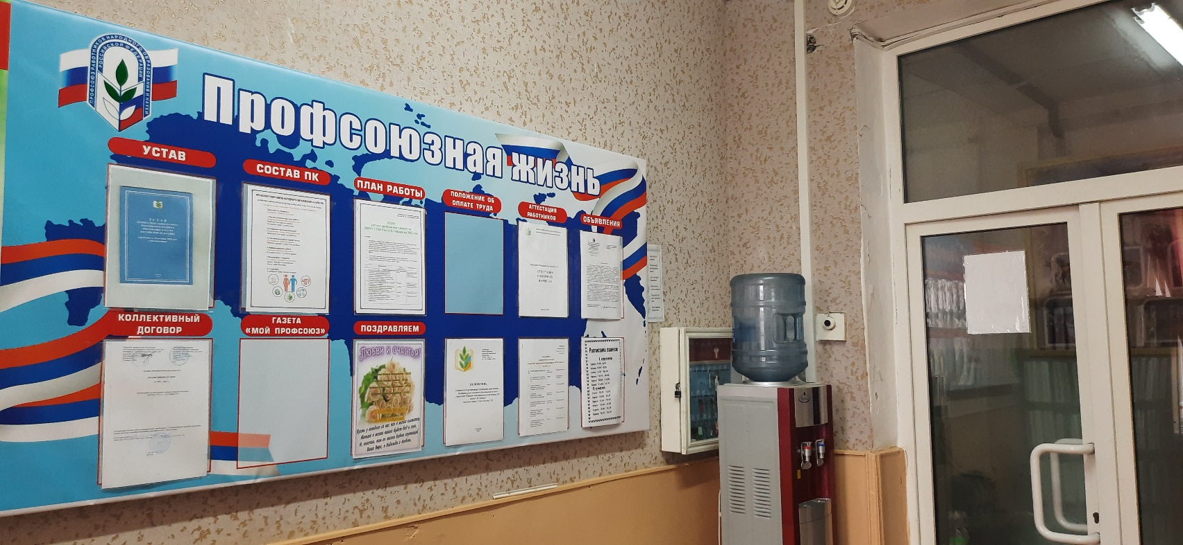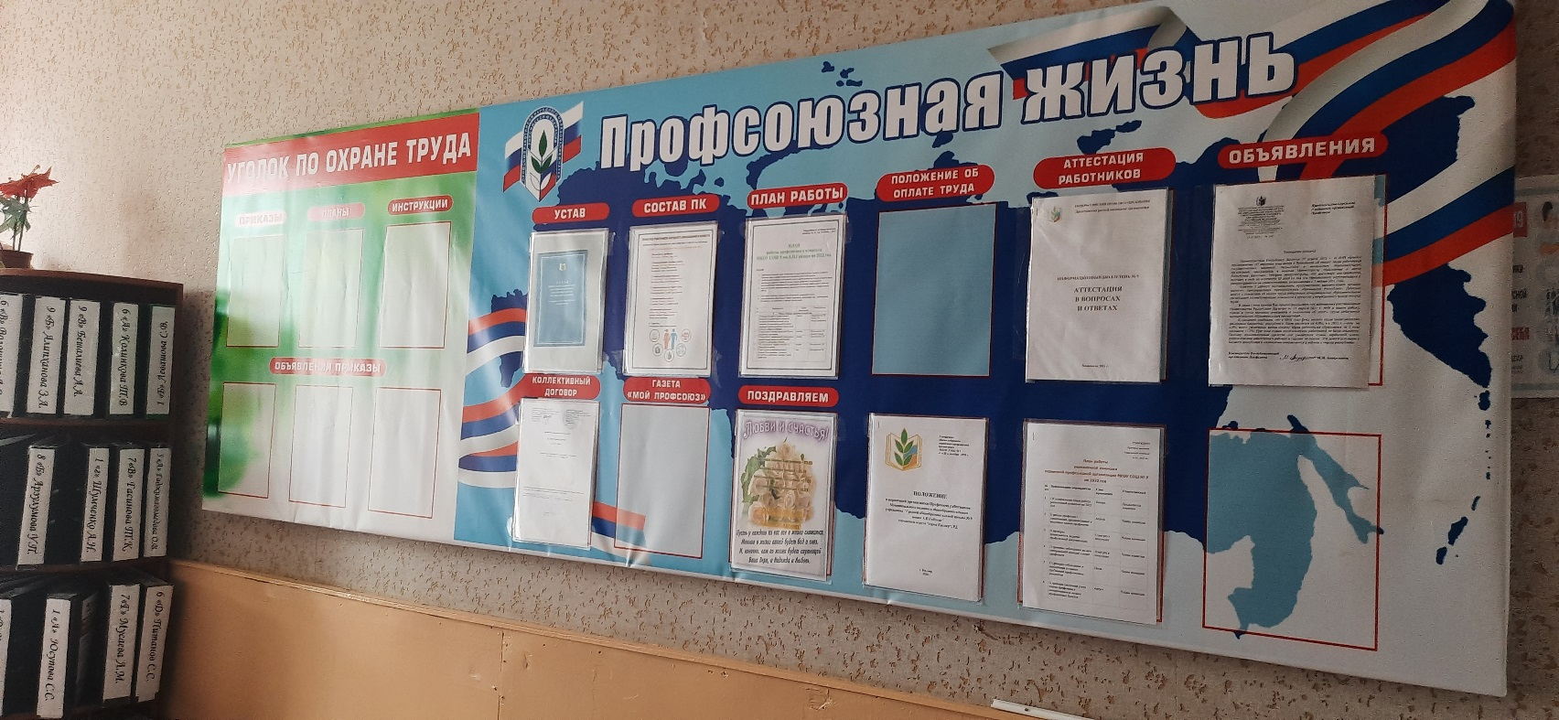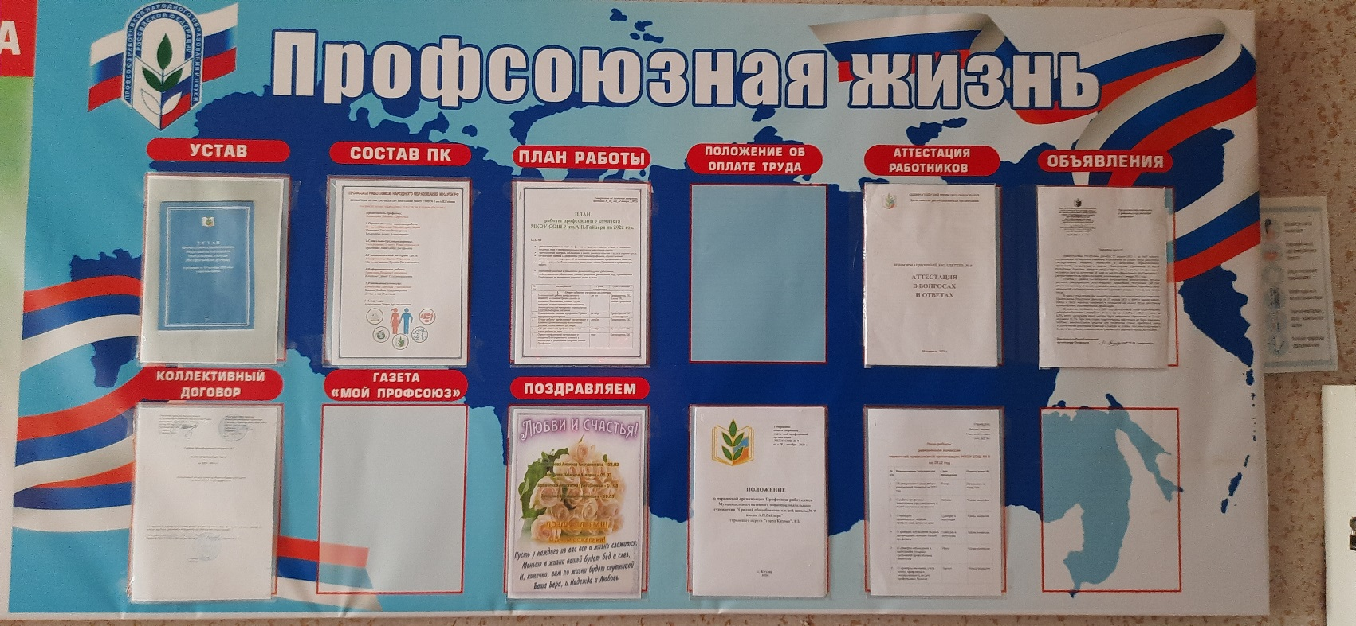**ПРОФСОЮЗНЫЙ УГОЛОК «ПРОФСОЮЗНАЯ ЖИЗНЬ»**